Cara Menggunakan Aplikasi Pasang Surut (Utide)

Analisa Pasang Surut dalam aplikasi ini memanfaatkan Pustaka UTide, dimana Tide adalah sebuah pustaka Python yang merupakan reimplementasi dari paket MATLAB bernama UTide, yang dikembangkan oleh Daniel Codiga. Pustaka ini dirancang untuk melakukan analisis harmonik pasang surut dan prediksi pasang surut berdasarkan data deret waktu, seperti tinggi muka laut atau arus laut.

COMMAND PROMPT PADA PYTHON
- Buka Aplikasi Python, tambahkan tab command prompt.
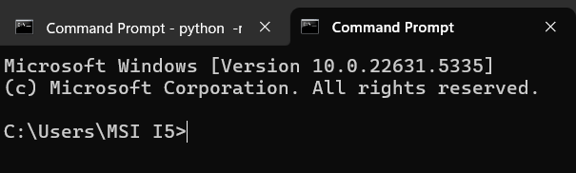
- Buat penyimpanan lokasi script python.py , pada contoh ini disimpan pada Local Disk D : \Analisa Oseanografi\Pasang_Surut_Utide
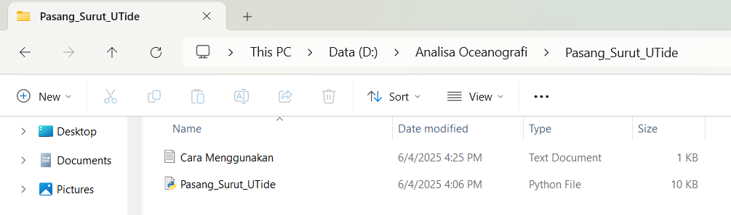
- Kembali pada commant promt, setelah C:\Users\MSI I5> ketik cd /d D:\Analisa Oceanografi\Pasang_Surut_UTide (Untuk mengarhkan ke lokasi penyimpanan python) lalu klik enter.
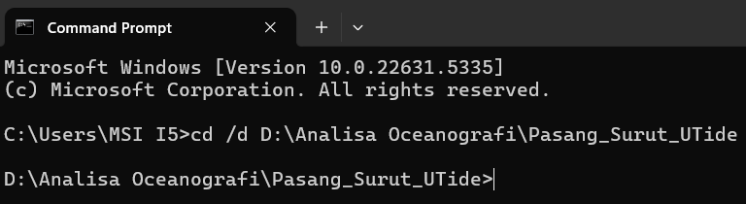
- Setelah berada dipenyimpanan yang sesuai, Install library yang dibutuhkan dengan cara ketikan script : Install Library yang dibutuhkan : pip install streamlit pandas numpy matplotlib utide scikit-learn openpyxl
Lalu klik enter, selanjutnya akan memproses download dan istall library yang dibutuhkan
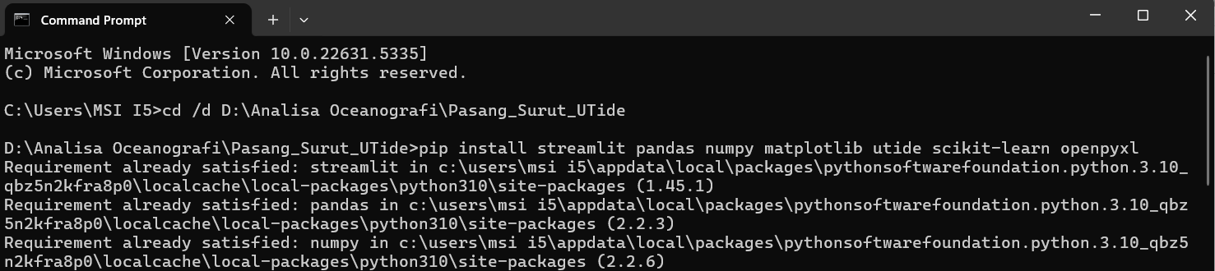
- Setelah download dan Install selesai, selanjutnya running script dengan cara ketik script berikut : python -m streamlit run Pasang_Surut_UTide.py
Lalu klik enter, secara otomatis akan membuka jendela baru pada browser, atau bisa membuka manual melalui url yang di tunjukkan pada command prompt
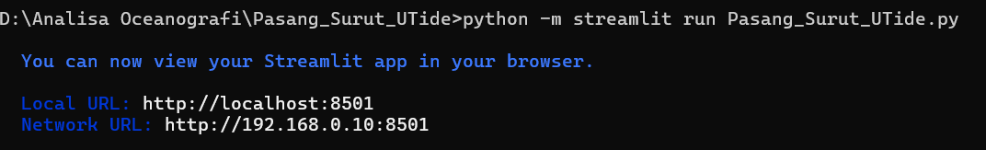
Berikut Tampilan Awalnya :
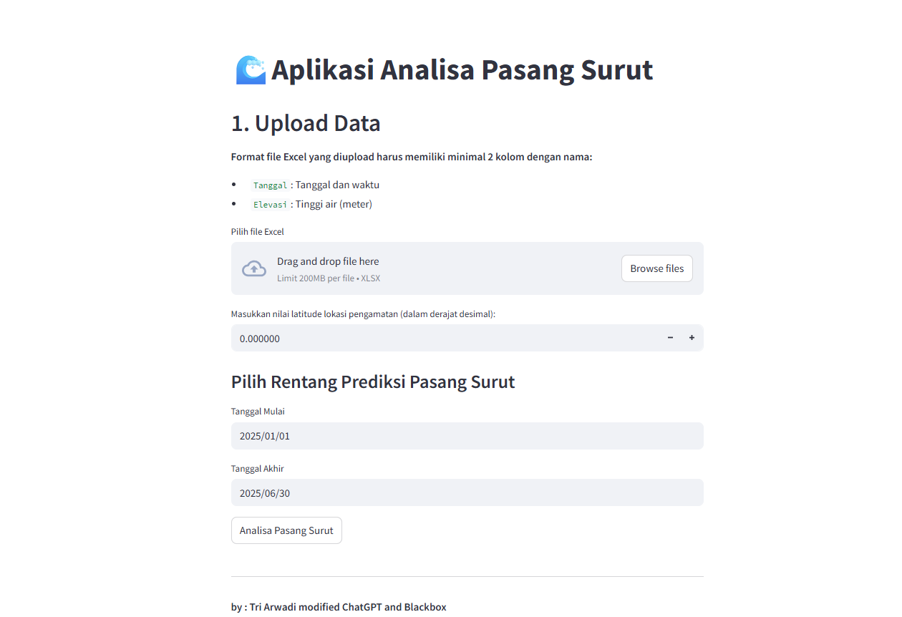

CARA MENGGUNAKAN APLIKASI DAN FITURNYA

Upload Data
Tampilan awal pengguna mengunggah file excel dengan format :
- Kolom Tanggal : berisi tanggal dan waktu
- Kolom Elevasi : berisi tinggi muka air (m)
Selanjutnya, setelah file di upload pengguna melakukan input nilai lintang (latitude), nilai latitude ini digunakan dalam analisa lebih lanjut.
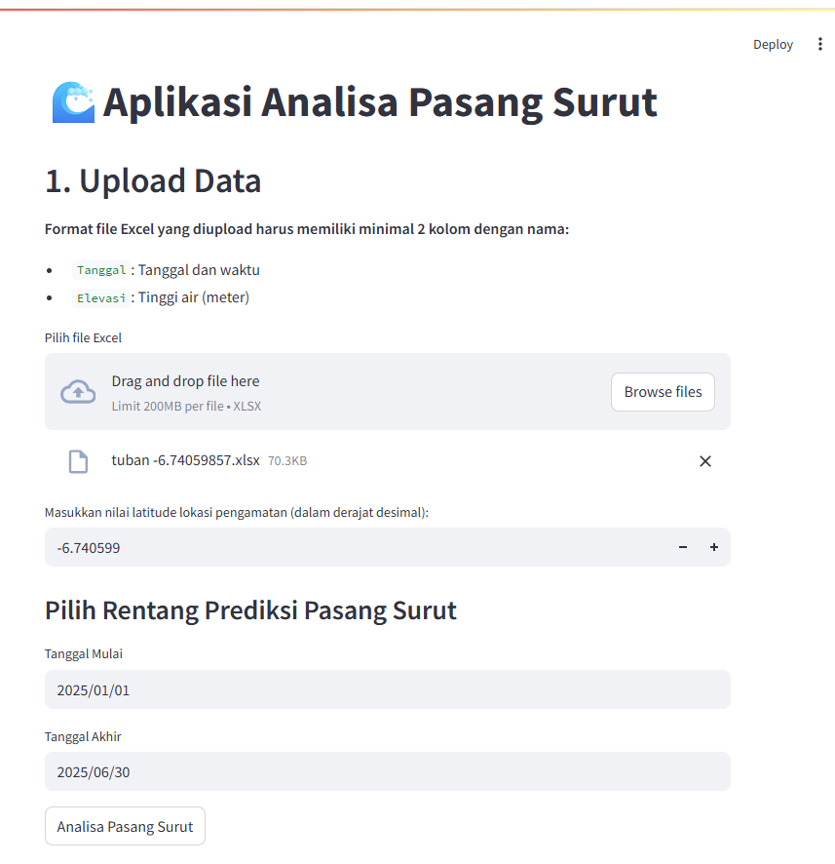
Fitur selanjutnya terdapat input atau memilih rentang tanggal prediksi pasang surut yang diinginkan. Berikut tampilanya :
Setelah semua input yang diperlukan sudah ada, selanjutnya tekan tombol “Analisa Pasang Surut” untuk melanjutkan analisa yakni analisis komponen harmonik, nilai formzahl, prediksi pasang surut serta ringkasan dan ekspor hasil.

Grafik Pasang Surut Observasi
Pada poin ini menampilkan visualisasi data observasi pasang surut yang telah di unggah. Visualisasi menampilkan grafik waktu dan tinggi muka air.

Tabel Komponen Harmonik
Analisis komponen harmonik dilakukan berdasarkan Pustaka UTide, dengan memecah komponen – komponen gelombang pasang surut. Pada aplikasi ini menguraikan komponen harmonic sebagai berikut :
Komponen | Simbol | Deskripsi
Konstituen bulan utama | M2 | Semi Diurnal
Konstituen matahari utama | S2
Konstituen bulan, akibat jarak Bumi-Bulan | N2
Konstituen lunar-bulan, akibat perubahan deklinasi | K2
Konstituen lunar-bulan | K1 | Diurnal
Konstituen bulan utama | O1
Konstituen matahari utama | P1
Konstituen bulan utama | M4 | Quartely
Konstituen lunar-bulan | MS4

Pada tabel yang ditampilkan pada hasil analisa berisi :
- Nama Komponen
- Frekuensi (cph)
- Amplituo dan confidence interval-nya ( m )
- Fase dan confidence interval-nya ( ° )

Visualisasi Formzahl dan Klasifikasi Pasang Surut
Formzahl (F) digunakan untuk mengkategorikan jenis pasang surut, adapun persamaanya sebagai berikut :
$$F= \frac{K1+O1}{M2+S2}$$
Klasifikasi pasang surut berdasarkan nilai Formzahl :
- F ≤ 0.25 : Harian ganda (Semidiurnal)
- 0.25 < F ≤ 1.5 : Campuran condong ke harian ganda
- 1.5 < F ≤ 3.0 : Campuran condong ke harian Tunggal
- F > 3.0 : Harian Tunggal (Diurnal)
Dalam tampillan aplikasi, divisualisasikan dalam bentuk :
- Grafik batang Formzahl
- Keterangan jenis pasang surut
- Kategori nilai Formzahl

Tabel Perhitungan Elevasi Penting
Menghitung dan menampilkan parameter penting oseanografi, termasuk:
- MSL : Mean Sea Level
- HWS, LWS : Highest/Lowest Water Spring
- MHWS, MLWS : Mean High/Low Water Spring
- MHWL, MLWL : Mean High/Low Water Level
- HHWL, LLWL : Higher High/Lower Low Water Level
- Tunggang Pasang : Selisih HWS - LWS
Semua nilai ditampilkan dalam tabel dan divisualisasikan dalam grafik dengan garis horizontal di atas kurva observasi.

Prediksi Pasang Surut
Prediksi Pasang Surut menggunakan data hasil dekomposisi harmonik (Komponen harmonik). Rentang prediksi pasang surut berdasarkan rentang waktu yang dipilih pengguna. Pada fitur ini mencangkup :
- Grafik Prediksi
- Grafik Perbandingan Observasi dan Prediksi
- Grafik Residual (selisih antara observasi dan prediksi)
- Prediksi ulang terhadap data observasi (untuk melakukan evaluasi hasil prediksi)
- Evaluasi dilakukan memanfaatkan model R² (Koefisien Determinasi) dan RMSE (Root Mean Square Error)

Ringkasan Analisis
Poin ini akan menampilkan ringkasan sebagai berikut :
- Fomzahl
- Jenis Pasang Surut
- RMSE
- R²
- MSL
- HWS
- LWS
- Tunggang Pasang

Ekspor Hasil
Pengguna dapat mengunduh hasil analisis sebagai:
- ZIP berisi grafik (JPG)
- CSV file :
  - Tabel komponen harmonik (Komponen_Harmonik.csv)
  - Tabel elevasi penting (Elevasi_Penting.csv)
  - Data prediksi pasang (Prediksi_Pasang.csv)

Catatan :

Dibuat oleh : Tri Arwadi modified Chatgpt dan Blackbox
Dibuat dengan : Google Collab dan Python

Codiga, D. L. (2011). Unified Tidal Analysis and Prediction Using the UTide Matlab Scripts. URI Graduate School of Oceanography, Technical Report 2011-01.
URL: https://www.po.gso.uri.edu/~codiga/utide/
Python version adapted from the original MATLAB scripts by the scientific Python community, available at: https://github.com/wesleybowman/UTide

